UX Flow - ShopXpert (Consumidor e Lojista)

🔷 Fluxo Geral (App Mobile)

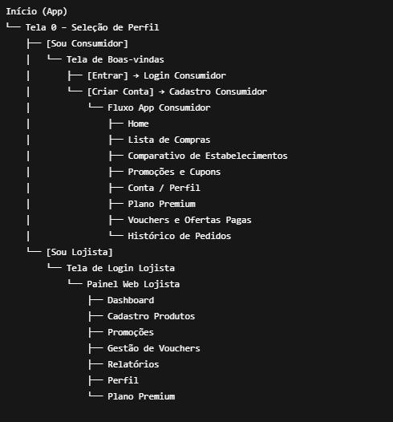

0. Tela de Seleção de Perfil (Início Unificado)
- Primeira tela da aplicação (mobile/web)
- Apresenta a logo do ShopXpert no topo
- Subtítulo: “Compare preços. Economize. Venda mais.”
- Dois botões principais:
  - [Sou Consumidor] → direciona para o fluxo mobile (app consumidor)
  - [Sou Lojista] → direciona para o painel web (admin/lojista)
- Texto explicativo abaixo:
“Escolha como deseja acessar a plataforma.”

🔷 Fluxo do Consumidor (App Mobile)

1. Início
→ Tela de Boas-vindas
→ Escolha: [Entrar] ou [Criar Conta]

2. Cadastro/Login
→ [Criar Conta] → Tela de Cadastro
→ [Entrar] → Tela de Login

3. Home
→ Após login → Tela Inicial (Home)

4. Ações principais no Home
→ Buscar produto → Página de Resultados
→ Ver promoções → Tela de Promoções
→ Acessar lista → Tela de Lista de Compras
→ Ir para comparativo → Tela de Comparativo de Estabelecimentos
→ Menu → Conta/Perfil

5. Plano Premium
→ Menu Conta → [Plano Premium]
→ [Assinar] → Pagamento → Confirmação

6. Cupons/Vouchers
→ Após ser Premium → Acessa [Histórico de Vouchers]
→ Pode avaliar após uso

7. Avaliações
→ Menu Conta → Avaliação de Estabelecimentos

🔶 Fluxo do Lojista (Web Platform)

1. Início
→ Tela de Boas-vindas Lojista
→ Escolha: [Entrar] ou [Cadastrar como Lojista]

2. Cadastro
→ Tela de Cadastro Lojista
→ Opção GOV.BR ou Envio de Documentos
→ Upload e validação (pode levar até 4 dias)

3. Dashboard
→ Acesso ao painel após validação

4. Ações no Dashboard
→ [Produtos] → Adicionar, editar, visualizar
→ [Promoções] → Criar promoções
→ [Relatórios] → Ver análises
→ [Perfil da Loja] → Atualizar dados

5. Plano Premium
→ [Plano Premium]
→ [Assinar] → Libera [Gestão de Vouchers]

6. Vouchers
→ Criar vouchers → Distribuir para consumidores
→ Acompanhar uso e conversão
8. Ofertas Pagas (Pacote de Descontos)
→ Menu ou banner na Home → Tela de Ofertas Pagas
→ [Comprar com Desconto] → Tela de Pedido Confirmado
→ Consumidor vai até a loja → [Confirmar Retirada]
→ Pedido é listado em [Meus Pedidos] com status

